ΓΕΛ ΒΟΥΛΙΑΓΜΕΝΗΣ
Έντυπο γονικής συγκατάθεσης για ανάρτηση
φωτό ή βίντεο στη σχολική ιστοσελίδα
Το σχολείο του παιδιού σας έχει δημιουργήσει δικτυακό τόπο στη διεύθυνση: https://blogs.sch.gr/lykvouli/

και σελίδα στο FB: https://www.facebook.com/profile.php?id=61580409728285&locale=el_GR
ότι δεν θίγονται προσωπικά δεδομένα όπως κάθε πληροφορία που αναφέρεται στο παιδί μου, για παράδειγμα το όνομα, τη διεύθυνση
της οικίας μας, το τηλέφωνο επικοινωνίας (σταθερό ή κινητό), τα ενδιαφέροντα, επιδόσεις στο σχολείο, κ.ο.κ. σύμφωνα και με την
Αρχή Προστασίας Δεδομένων Προσωπικού Χαρακτήρα.
Προϋπόθεση:
Η παρούσα δήλωση να αποσταλεί στο σχολείο ψηφιακά υπογεγραμμένη μέσω gov.gr έως την Τετάρτη 8 Οκτωβρίου 2025.
που φοιτά στην……… τάξη,
να εμφανίζεται με την παραπάνω προϋπόθεση στους ως άνω ιστοτόπους. Το παρόν ισχύει για όλη τη διάρκεια της φοίτησης του παιδιού μου στο ΓΕΛ Βουλιαγμένης.

Σε περίπτωση τηλεφωνικής επικοινωνίας, επικοινωνήστε με:
Ονοματεπώνυμο: ……………………………………………….
στο Τηλέφωνο: ……………………….............

Υπογραφή γονέα/κηδεμόνα

Ημερομηνία
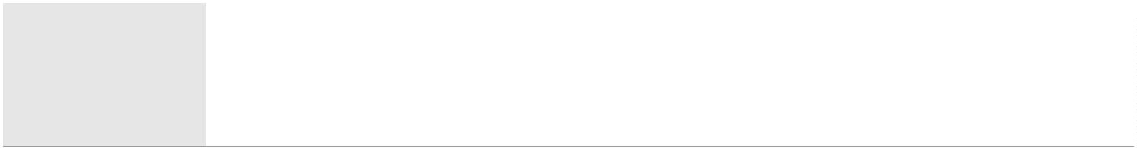


Δηλώνω ότι επιτρέπω στον υπεύθυνο της ιστοσελίδας και της σελίδας FB του σχολείου και σχετικά με πιθανή εμφάνιση του παιδιού μου
(ονομ/μο παιδιού) ……………………………………………………….

